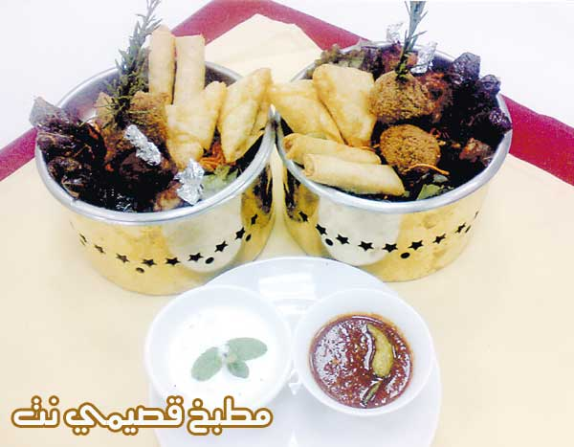

كبيبة مع سمبوسك الجبن

المكونات - الكمية

ورق جلاش عدد 4

جبن أبيض 50 غ

لحم مفروم 100 غ

برغل ملعقة صغيرة

لحم معصج 50 غ

ملح ملعقة صغيرة

فلفل أسمر ملعقة صغيرة

الطريقة

1. قسمي اللحم المفروم إلى قطع صغيرة.

2. اخلطي اللحم المعصج بالملح والفلفل والبرغل واحشي به قطع اللحم المفروم لصنع الكبيبة.

3. اقلي الكبيبة في الزيت كي تنضج.

4. خذي قطع الجلاش واحشيها بالجبن ولفيها على شكل سمبوسك، ثم اقليها في الزيت حتى تحمر.

5. قدمي الكبيبة ساخنة مع السمبوسك والزبادي وصلصة الطماطم.

